Министерство образования Республики Беларусь

Учреждение образования

«Брестский государственный технический университет»

Кафедра ИИТ

Лабораторная работа №3

По дисциплине: «Естественно-языковой интерфейс ИС»

Тема: «Разработка системы машинного перевода документов»

Выполнил:

Студент 4 курса

Группы ИИ-21

Пучинский А.А.

Проверил:

Булей Е.В.

Брест 2024

**Цель:** освоить на практике основные принципы машинного перевода документов.

**Ход работы:**

|  |  |  |
| --- | --- | --- |
| **№** | **Направление перевода** | **Предметная область** |
| 9 | Англо-русский | Научные статьи по медицине, Критика предметов изобразительного искусства |

 

* на входе – естественно-языковой текст на входном языке, подлежащий процедуре машинного перевода;
* подсчитать количество слов во входном тексте, количество переведенных слов, определить грамматическую информацию (теги частей речи и их расшифровка, для этого следует использовать функциональность лр. №3 весенний семестр).
* на выходе:
* перевод входного текста на выходной язык;
* упорядоченный по частоте встречаемости в тексте список слов и их переводов на выходной язык с грамматической информацией (вкладка 1) (можно использовать функциональность лр.

№1 весеннего семестра);

* построенное дерево синтаксического разбора выбранного предложения (вкладка 2).
* обеспечить наличие утилиты автоматического пополнения/корректировки полученного словаря (таблицы БД).
* обеспечить сохранение и распечатку результатов перевода и упорядоченных по частоте встречаемости в тексте списков слов и их переводов на выходной язык с грамматической информацией в файл формата txt кодировки Unicode.
* интерфейс системы должен быть простым и доступным для пользователей любого уровня, содержать понятный набор инструментов.

**Код программы:**

import tkinter as tk

from tkinter import filedialog, scrolledtext, messagebox

import fitz  # PyMuPDF для обработки PDF

from deep_translator import GoogleTranslator  # Используем deep_translator

import tempfile

import os

import threading

class PDFTranslator:

    def __init__(self, window):

        self.window = window

        self.window.title("PDF Переводчик")

        self.window.configure(bg="#F0F0F0")

        # Кнопка для открытия PDF

        self.open_button = tk.Button(window, text="Открыть PDF", command=self.load_pdf, bg="#4A90E2", fg="white", font=("Arial", 12, "bold"))

        self.open_button.pack(pady=10)

        # Область для отображения текста PDF

        self.text_area = scrolledtext.ScrolledText(window, wrap=tk.WORD, width=60, height=10, bg="#E8F0FE", fg="#333333", font=("Arial", 10))

        self.text_area.pack(pady=10)

        # Кнопка для начала перевода

        self.translate_button = tk.Button(window, text="Перевести", command=self.start_translation, bg="#4A90E2", fg="white", font=("Arial", 12, "bold"))

        self.translate_button.pack(pady=5)

        self.translate_button.config(state=tk.DISABLED)

        # Кнопка для остановки перевода

        self.stop_button = tk.Button(window, text="Стоп", command=self.stop_translation, state=tk.DISABLED, bg="#FF5733", fg="white", font=("Arial", 12, "bold"))

        self.stop_button.pack(pady=5)

        # Область для отображения переведённого текста

        self.translated_area = scrolledtext.ScrolledText(window, wrap=tk.WORD, width=60, height=10, bg="#E8F0FE", fg="#333333", font=("Arial", 10))

        self.translated_area.pack(pady=10)

        # Инициализация переводчика с deep_translator

        self.translator = GoogleTranslator(source='en', target='ru')

        self.temp_file = None

        self.stop_translation_flag = False

    def load_pdf(self):

        file_path = filedialog.askopenfilename(filetypes=[("PDF Files", "*.pdf")])

        if file_path:

            try:

                document = fitz.open(file_path)

                self.temp_file = tempfile.NamedTemporaryFile(delete=False, mode='w+', encoding='utf-8')

                for page in document:

                    page_text = page.get_text("text")

                    self.temp_file.write(page_text + '\n\n')

                self.temp_file.flush()

                self.temp_file.seek(0)

                # Очистка поля и отображение текста PDF

                self.text_area.delete(1.0, tk.END)

                self.text_area.insert(tk.END, self.temp_file.read())

                self.translated_area.delete(1.0, tk.END)

                self.translate_button.config(state=tk.NORMAL)

            except Exception as e:

                messagebox.showerror("Ошибка", f"Не удалось открыть PDF: {e}")

    def start_translation(self):

        """Запуск перевода в отдельном потоке."""

        self.stop_translation_flag = False

        translation_thread = threading.Thread(target=self.perform_translation)

        translation_thread.start()

        self.stop_button.config(state=tk.NORMAL)

        self.translate_button.config(state=tk.DISABLED)

        self.open_button.config(state=tk.DISABLED)

    def stop_translation(self):

        """Остановка перевода."""

        self.stop_translation_flag = True

        self.stop_button.config(state=tk.DISABLED)

    def perform_translation(self):

        """Процесс перевода текста PDF."""

        if self.temp_file:

            try:

                self.temp_file.seek(0)

                self.translated_area.delete(1.0, tk.END)

                self.translate_button.config(text="Переводим...")

                for line in self.temp_file:

                    if self.stop_translation_flag:

                        break

                    if line.strip():

                        try:

                            translated_line = self.translator.translate(line.strip())  # перевод с английского на русский

                            self.translated_area.insert(tk.END, translated_line + '\n\n')

                        except Exception as e:

                            self.translated_area.insert(tk.END, f"Ошибка перевода: {e}\n\n")

                        self.translated_area.update_idletasks()

                self.translate_button.config(state=tk.NORMAL, text="Перевести")

                self.open_button.config(state=tk.NORMAL)

                self.stop_button.config(state=tk.DISABLED)

            except Exception as error:

                messagebox.showerror("Ошибка", f"Не удалось перевести текст: {error}")

                self.translate_button.config(state=tk.NORMAL)

                self.stop_button.config(state=tk.DISABLED)

                self.open_button.config(state=tk.NORMAL)

        else:

            messagebox.showwarning("Внимание", "Сначала откройте PDF файл.")

    def __del__(self):

        """Удаление временного файла при завершении программы."""

        if self.temp_file:

            try:

                os.remove(self.temp_file.name)

            except Exception as e:

                print(f"Не удалось удалить временный файл: {e}")

if __name__ == "__main__":

    main_window = tk.Tk()

    app_instance = PDFTranslator(main_window)

    main_window.mainloop()

**Результат:**

**Исходное главное меню:**

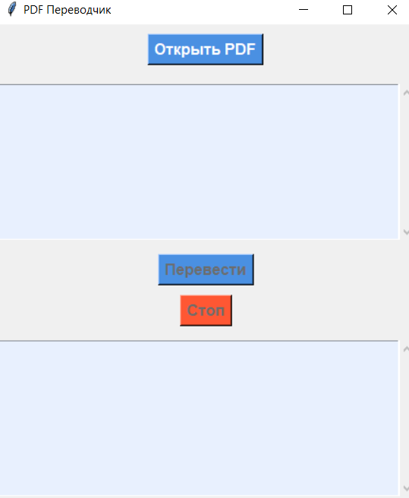

**Выбран файл:**

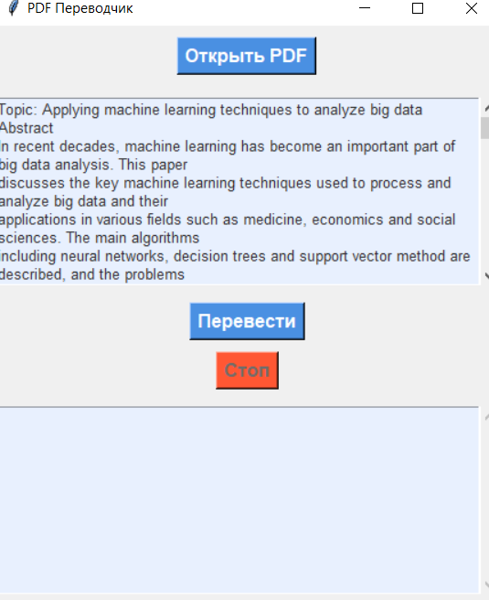

**Перевод:**

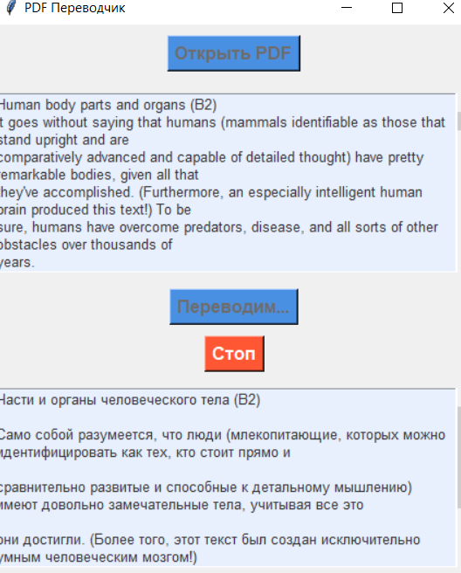

**Вывод:** в ходе выполнения лабораторной работы освоилна практике основные принципы машинного перевода документов.